书写格式
目录部分：
目录作为设计的提纲，列出设计各组成部分的小标题。目录按三级标题编写门：1……、1．1……、1．1．1……)，要求标题层次清晰，且要与正文标题一致。目录独立成页，包括全部章、节的标题及页码。主要包括绪论、正文主体、小结等。
“目录”两字小二号黑体、居中，“目录”两字空四格、与正文空一行。
目录中各章题序及标题用小4号黑体，其余用小4号宋体。
正文部分：
正文包括绪论、主体及小结等部分。
1．绪论
绪论一般作为第一章。绪论应包括设计目的、功能描述。
2．主体
（1）功能模块设计；（第二章）
（2）数据结构设计；（第三章）
（3）重点函数描述；（第四章）
（4）程序实现；（第五章）
3、小结
小结一般作为最后一章。主要包括本设计的自我评价及自己的心得体会。

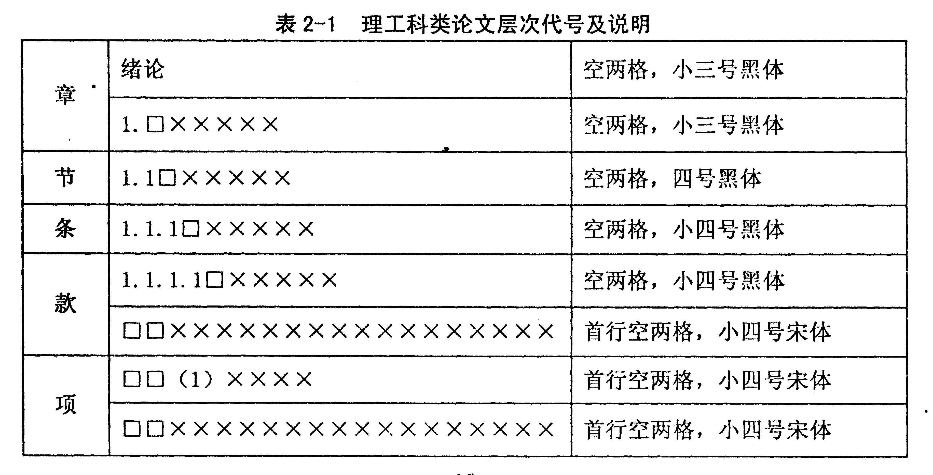

正文部分小四号宋体，单倍行距。正文中英文部分Times New Roman 小四号。

